«СОГЛАСОВАНО»  _____________  ____________  __________________ | «УТВЕРЖДАЮ»  Главный инженер  ООО «Хевел»  _______________ А.В. Парамонов
«_______»____________2022 г | «_______»____________2022 г.

Техническое задание №10

На строительно-монтажные работы.
Демонтаж стальных конструкций навеса временного хранения с последующим монтажом на площадке складского хозяйства на территории Завода

г. Новочебоксарск
2022 г.

№ п/п | Наименование | Содержание
1. ОБЩИЕ ДАННЫЕ
1.1 | Сведения об объекте строительства | Завод ООО «Хевел» в г. Новочебоксарск
1.2 | Наименование организации Заказчика | «ООО «Хевел» г. Новочебоксарск
1.3 | Наименование организации генерального проектировщика | По итогам конкурсных процедур
1.4 | Наименование и место расположения Объекта | Опасный производственный объект «Площадка завода по производству солнечных модулей (рег. № А44-52548-0004 от 22.07.2015 г.), по адресу: Чувашская Республика, г. Новочебоксарск, Шоршельский пр. вл. 12 (далее – «Завод ООО «Хевел»», «Завод»)
1.5 | Границы ведения работ | Территория Завода
1.6 | Режим работы Завода | Круглосуточный
1.7 | Указания о выделении очередей строительства и пусковых комплексов | Отсутствуют
1.8 | Сроки выполнения работ | Август 2022 года
1.9 | Исходно-разрешительная документация | Чертежи КМД
1.10 | Условия оплаты | Оплата работ производится по фактически выполненным объёмам согласно расценок указанных в договоре, после подписания Актов выполненных работ.
2. СОСТАВ ВЫПОЛНЯЕМЫХ РАБОТ
2.1 | Демонтаж стальных конструкций навеса временного хранения | Выполнить поэлементную разборку стальных конструкций навеса временного хранения с учетом чертежей КМД, предоставляемых Заказчиком.  Место временного размещения демонтированных стальных элементов конструкций определяется в ППР, согласовывается Заказчиком.  При производстве демонтажных работ обеспечить сохранение целостности стальных элементов конструкций, в том числе кровельного настила. Деформированные конструкции следует выправить. При нарушении целостности стальных элементов конструкций Подрядчик своими силами и средствами производит восстановление, закупку, изготовление поврежденных элементов. Правка элементов гофрированных листов настила не допускается.  Подрядчик обеспечивает комплектность метрических крепежных изделий, анкеров, а также саморезов/шурупов для крепления кровельного настила. Выполнить восстановление поврежденных участков антикоррозионного покрытия металлокнструкций.  Демонтажные работы производятся вблизи наружной площадки холодильного центра, эстакады с участком трубопроводов теплосети III класса опасности по ФЗ №116, кабельной эстакадой.  При выполнении работ необходимо учитывать, что площадка Завода ООО «Хевел» является опасным производственным объектом II класс опасности.
2.2 | Монтаж стальных конструкций навеса временного хранения на площадке складского хозяйства | Перемещение стальных элементов конструкций к площадке монтажа осуществляется силами Подрядчика.  Монтаж стальных элементов конструкций производится Подрядчиком в соответствии со схемой Приложение №4.  В случае непригодности к повторному применению метрических крепежных изделий, анкеров и саморезов/шурупов Подрядчик своими силами и средствами осуществляет их закупку и доставку на площадку монтажа.  Тип существующего дорожного покрытия на площадке монтажа Тип 1А:  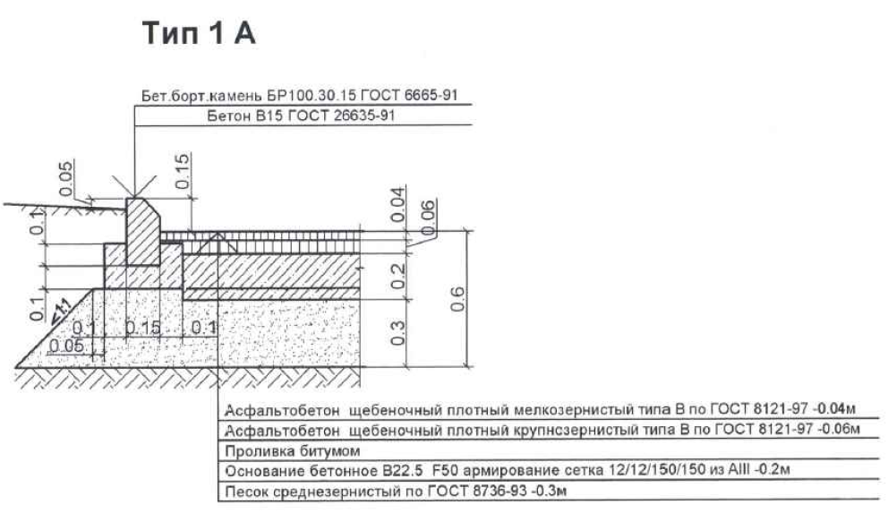  При производстве работ учесть расположение на площадке монтажа дождеприемника (Д-1) и колодца К2-1 ливневой канализации К2.
2.3 | Перечень норм и правил, соответствие которым должно быть обеспечено при проведении работ | - Федеральный закон от 21.07.1997 N 116-ФЗ (ред. от 11.06.2021) "О промышленной безопасности опасных производственных объектов";  - Федеральный закон №69-ФЗ «О пожарной безопасности» от 21.12.1994 г. (в действующей редакции);  - Правила противопожарного режима в РФ, утв. Постановлением Правительства РФ №1479 от 16.09.2020г.;  - Федеральный закон ФЗ № 7-ФЗ от 10.01.2002г. «Об охране окружающей среды»;  - Правила по охране труда при выполнении электросварочных и газосварочных работ, утв. приказом Минтруда РФ от 11.12.2020г. №884н;  - Правила по охране труда при погрузочно-разгрузочных работах и размещении грузов, утв. приказом Минтруда РФ от 28.10.2020г. №753н;  - СП 48.13330.2019 Организация строительства Актуализированная редакция СНиП от 12.01.2004 г.;  - СП 70.13330.2012 Несущие и ограждающие конструкции. Актуализированная редакция СНиП 3.03.01-87 (с Изменениями N 1, 3, 4);  - СНиП 12-03-2001 Безопасность труда в строительстве. Часть 1. Общие требования;  - СНиП 12-04-2002 Безопасность труда в строительстве. Часть 2. Строительное производство.;  - Правила по охране труда при работе на высоте, утв. приказом Минтруда РФ от 16.11.2020 г. №782н
3. ОСОБЫЕ УСЛОВИЯ ВЫПОЛНЕНИЯ РАБОТ
3.1 | Особые условия выполнения работ. | «ОСОБЫЕ УСЛОВИЯ ВЫПОЛНЕНИЯ РАБОТ», не учтённые сметной нормативной базой, компенсируются подрядчику при условии включения данных объёмов (условий) работ в смету к договору подряда. Затраты подрядчика на выполнение «ОСОБЫХ УСЛОВИЙ» подтверждаются документально и не должны превышать среднерыночных.  - Организация работ предусматривает оформление подрядчиком совместно с представителем заказчика всех разрешительных документов, предусмотренных документированными процедурами ООО «Хевел» (оформление нарядов-допусков, прохождение инструктажей, оформление документов пропускного режима и т.д.).  - При работе на территории завода обязательно наличие у каждого работника противогаза.  - Работы, производимые вблизи существующего оборудования и инженерных сетей, должны выполнятся с обеспечением обязательных мероприятий по защите данных конструкций от возможного падения демонтируемых/монтируемых элементов, грузоподъёмного оборудования, инструментов. Территория работ должна быть ограждена подрядчиком с выставлением соответствующих знаков безопасности. При проведении огневых работ подрядчик обеспечивает рабочие места огнетушителями. Проведение работ возможно только после согласования ППР на данные работы с заказчиком. Все выше перечисленные мероприятия выполняются силами и средствами подрядчика.  - Сбор и вывоз строительного мусора, образующегося при проведении работ, с территории предприятия осуществляется за счет подрядчика. Территория должна быть очищена Подрядчиком от любых отходов и строительного мусора, образовавшегося в процессе проведения демонтажных и монтажных работ.  - На открытых площадках в зимнее время подрядчик осуществляет уборку  снега в зоне производства работ собственными силами. Место складирования снега на территории завода определяется Заказчиком.  - В помещении Главного корпуса и столовой необходимо находиться в чистой одежде и обуви.  - При проведении работ должна использоваться техника и грузоподъёмные механизмы подрядчика. Аренда техники заказчика (при возможности её предоставления) допускается с последующей почасовой оплатой.  - Подрядчик обязан за счет собственных сил и средств обеспечить своих работников бытовыми помещениями и местами складирования инструмента и материалов, используемых в работе на территории завода.  - Подрядчик обязан оплатить Заказчику стоимость затрат на электроснабжение, водоснабжение, канализацию, необходимые для содержания бытовых мобильных сооружений, а также стоимость мест для размещения персонала и складирования материалов, из расчёта 662 рубля 36 копеек с НДС за 1 м2 занимаемой площади мобильного бытового сооружения и складского помещений в месяц.
4. ТРЕБОВАНИЯ К СТРОИТЕЛЬНО-МОНТАЖНОЙ ОРГАНИЗАЦИИ
4.1 | Требования к строительно-монтажной организации | - быть правомочным заключать договор;  - не находиться в процессе ликвидации (для юридического лица), отсутствие решения арбитражного суда о признании участника процедуры закупки банкротом;  - не являться организацией, на имущество которой наложен арест по решению суда, административного органа и (или) экономическая деятельность, которой приостановлена;  - не иметь задолженности по начисленным налогам, сборам и иным обязательным платежам в бюджеты любого уровня или государственные внебюджетные фонды за прошедший календарный год;  - не состоять в реестре недобросовестных поставщиков ФАС России,  - отвечать всем необходимым требованиям, указанным в настоящей документации;  - состоять в саморегулируемой организации в соответствии с требованием ГрК РФ, иметь соответствующие лицензии и разрешения уполномоченных органов государственной власти Российской Федерации на осуществление видов деятельности, связанные с выполнением договора, право, на заключение которого является предметом настоящей закупки;  - обладать опытом выполнения аналогичных договоров, наличием необходимых ресурсов (людских – специалистов, необходимых для выполнения объемов работ; материальных – механизмов, приспособлений, инструмента, необходимых для выполнения всего объема работ и защитных мероприятий, мероприятий по ТБ);  - работы выполнять по «проекту производства работ» в котором необходимо разработать мероприятия по выполнению требований рабочей документации, мероприятия позволяющие обеспечить сохранность технологического оборудования, существующих строительных конструкций и обеспечить максимальную чистоту в месте производства работ;  - подготавливать необходимый комплект исполнительной документации в процессе выполнения строительно-монтажных работ и по завершению работ передавать исполнительную документацию в архив заказчика.
5. ПРИЛАГАЕМЫЕ ДОКУМЕНТЫ
5.1 | Приложение 1 | Перечень исполнительной документации на строительно-монтажные работы.
5.2 | Приложение 2 | Требования к составлению и оформлению сметной документации на строительно-монтажные работы.
5.3 | Приложение 3 | Ведомость объемов работ
5.4 | Приложение 4 | Схема переноса

Приложение 1
к Техническому заданию

Перечень исполнительной документации на строительно-монтажные работы

№ п.п. | Наименование | Нормативный документ | Примечание
1 | Реестр исполнительной документации
2 | Приказы о назначении ответственных лиц за технику безопасности, выполнение монтажных, пуско-наладочных работ и их качество. | п. 5.2, СП 48.13330.2011  от 20.05.2011 г | Предъявляется до начала работ
3 | Копии документов по подготовке и аттестации специалистов организации, согласно требований Федеральной службы по экологическому, технологическому и атомному надзору. | РД 03-19-2007 от 29.01.2007 г. | Копии удостоверений о прохождении обучения по ОТ, пож. техн. минимуму, работ на высоте и др. в зависимости от выполняемых работ. Предъявляется до начала работ
4 | Проект производства работ (ППР) | требование РД | Предъявляется и согласовывается до начала работ
5 | Общий журнал работ и другие специальные журналы работ | РД 11-05-2007 и др. | Предъявляется до начала работ
5 | Журнал входного учета и контроля качества получаемых деталей, материалов, конструкций и оборудования | СП 48.13330.2011
7 | Акты скрытых работ | РД-11-02-2006
8 | Прочие акты, ведомости, исполнительные схемы, согласно рабочей документации и НТД РФ. | РД-11-02-2006, СП 45.13330.2012, ГОСТ Р 51872-2002, СП 70.13330.2012
9 | Паспорта, сертификаты качества на строительные материалы, изделия и конструкции. | п. 3.5 в, СНиП 3.01.04-87 от 21.04.1987
10 | Комплект рабочих чертежей, с надписями о соответствии выполненных в натуре работ этим чертежам или внесенным в них изменениям, согласованными с авторами проекта. Данные надписи и подпись выполняются лицами, ответственными за производство строительно-монтажных работ на основании распорядительного документа (приказа), | п. 5.6, РД-11-02-2006 от 26.06.2006

Приложение 2
к Техническому заданию

Требования к составлению и оформлению сметной документации на строительно-монтажные работы

Общие требования и разъяснения:

- На окончательном этапе конкурса два претендента, представившие наилучшие коммерческие предложения по запросу, направляют сметы для проверки заказчику;
- Стоимость материалов в представленных на конкурс сметах, принятых по прайсам или по сборникам сметных цен, при заключении договора и подписании Актов КС-2, корректироваться в сторону увеличения не будет, даже если фактическая стоимость материалов согласно счет/фактур или накладных будет выше, чем в утверждённых сметах;
- В случае, если стоимость материалов и оборудования в сметах указана без расшифровки стоимости затрат на их транспортировку, считается, что ТЗР учтены в стоимости материалов и оборудования и дополнительно приниматься не будут;
- Поскольку в составе документов на конкурс предоставляется весь комплект проектной документации, то все неучтённые или «забытые» работы в представленных Вами сметах дополнительно учитываться не будут.
- Дополнительное осмечивание возможно только в случае изменения состава и объёма работ в Проектной документации.

Порядок составления сметной документации
№ п/п | Наименование | Показатели
1 | Сметно-нормативная база | - Локальные сметы разрабатывать в базисном уровне цен на 1 января 2000 года с применением норм и расценок ТЕР-2001 (Чувашская Республика) в редакции 2014г. с изм. 1,2; ФЕР-2001 (для Чувашской Республики) в редакции 2017г.  - При составлении смет руководствоваться МДС 81-35.2004 «Методика определения стоимости строительной продукции на территории Российской Федерации».  - Использование нормативов базы ценообразования в строительстве 2001 года (база Госстроя), не зарегистрированных и не вошедших в Федеральный реестр сметных нормативов, не допускается
2 | Метод пересчета в текущий уровень цен | - Базисно-индексный метод с применением ежеквартальных индексов пересчета сметной стоимости строительно-монтажных работ и пуско-наладочных работ из базисного в текущий уровень цен, указанных в приложении к письмам Минрегиона РФ. Индексы пересчета сметной стоимости, закреплённые в Локальных сметных расчётах, при приёмке Актов выполненных работ по форме КС-2 изменению не подлежат.
3 | Материальные ресурсы, не учтенные расценками | - Стоимость МТР определять по сборнику «Сметных цен на материалы» утвержденному в установленном порядке и внесенному в Федеральный реестр сметных нормативов.  - При отсутствии необходимой номенклатуры МТР в сборнике, допускается определять на основании прайс-листов, приложенных к смете (в сметах в графе «обоснование» указывать дату/период действия изготовителя/поставщика), при этом цены не должны превышать средних цен по региону.  Прайс-листы должны быть ближайшими к дате составления документации, подобраны на основе конъюнктурного анализа наиболее экономичного решения, содержать расшифровку включенных в стоимость затрат (отпускная цена, НДС, тара, транспортные расходы, комплектация, таможенные сборы и т.д.).  - Транспортно-заготовительные расходы учитывать в размере не более 5% от стоимости материалов в текущих ценах (на основании прайс-листов)  - В случае применения импортных материалов и оборудования их стоимость в текущем уровне цен при пересчете должна быть указана в рублевом исчислении  - Для строительных и монтажных работ стоимость материальных ресурсов, не учтенных расценками, учитывается отдельной строкой, следующей за расценкой  - При исключении и добавлении ресурсов (материалов) в сметных расчетах необходимо учитывать их отдельной позицией. Не допускается изменение внутри расценки.  - При взаиморасчетах (Акт КС-2, КС-3) предоставлять подтверждающие документы (товарные накладные, счета-фактуры).
4 | Накладные расходы | - В локальных сметах указывать величину накладных расходов по видам строительных, ремонтно-строительных, монтажных и пусконаладочных работ на основании нормативных документов (МДС 81-33.2004 приложение №4)
5 | Сметная прибыль | - В локальных сметах указывать величину сметной прибыли по видам строительных, ремонтно-строительных, монтажных и пусконаладочных работ на основании нормативных документов (МДС 81-25.2001 приложение 3)
7 | Командировочные расходы | - (суточные, проживание, проезд) относить на счёт накладных расходов
8 | Прочие расходы | - В локальных сметных расчётах не применяются
9 | Затраты на временные здания и сооружения | - В локальных сметных расчётах не применяются

Приложение 3
к Техническому заданию
Ведомость объёмов работ
№ п/п | Наименование | Ед. изм. | Кол. | Стоимость, руб. без учета НДС |  |  |  |  | Примечание
 |  |  |  | Работа |  | Материалы |  | Итого | Примечание
 |  |  |  | Ед. | Всего | Ед. | Всего |  | Примечание
1 | 2 | 3 | 4 | 5 | 6 | 7 | 8 | 9 | 10
1 | Поэлементная разборка стальных элементов конструкций навеса временного хранения | т | 12,1
2 | Разборка кровельного настила Н60 | м² | 162
3 | Погрузка, перемещение на 400 метров, разгрузка стальных элементов конструкций навеса временного хранения | т | 12,1
4 | Погрузка, перемещение на 400 метров, разгрузка кровельного настила Н60 | м² | 162
5 | Монтаж стальных элементов конструкций навеса временного хранения | т | 12,1
6 | Монтаж кровельного настила Н60 | м² | 162
7 | АКЗ поврежденных участков металлоконструкций (зачистка, обезжиривание, 2 слоя грунтовки ГФ-21, 2 слоя эмали ФЛ-03к) | м² | 10 |  |  |  |  |  | Объем указан ориентировочно
8 | Затаривание строительного мусора в мешки, вынос строительного мусора и материалов на наружную площадку временного складирования с последующим вывозом мусора на свалку | т | 0,2 |  |  |  |  |  | Объем указан ориентировочно
 | ИТОГО:

